ИНСТРУКЦИЯ ПО ФОРМИРОВАНИЮ ОТЧЕТА ВПР
(Показатель 2 Технологической карты)
из ФИС ОКО (Федеральная информационная система оценки качества образования)
В данном разделе размещена инструкция по формированию отчета из ФИС ОКО по должности «Учитель». Документ поможет правильно сформировать данные о результатах ВПР, проводимых под руководством учителя-предметника.
- результаты Всероссийских проверочных работ в межаттестационный период
1. Авторизуйтесь в личном кабинете на сайте ФИС ОКО (ссылка: https://lk-fisoko.obrnadzor.gov.ru/lk/). Если у вас нет доступа к личному кабинету, запросите помощь у школьной администрации или сотрудника, ответственного за ведение системы
2. Выбрать раздел «Аналитика»
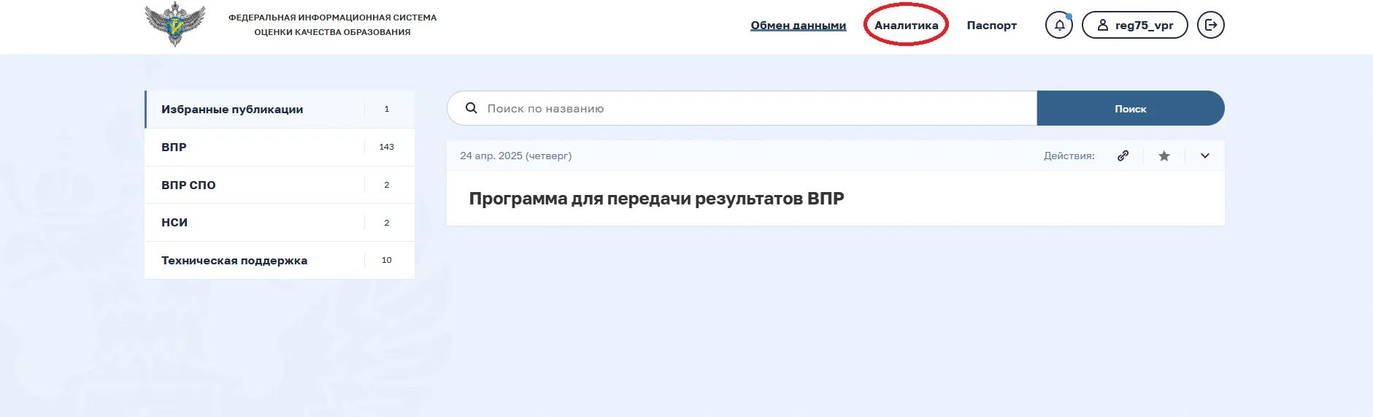
3. Зайти в раздел «Отчеты» -> выбрать фильтр «Создать отчет»
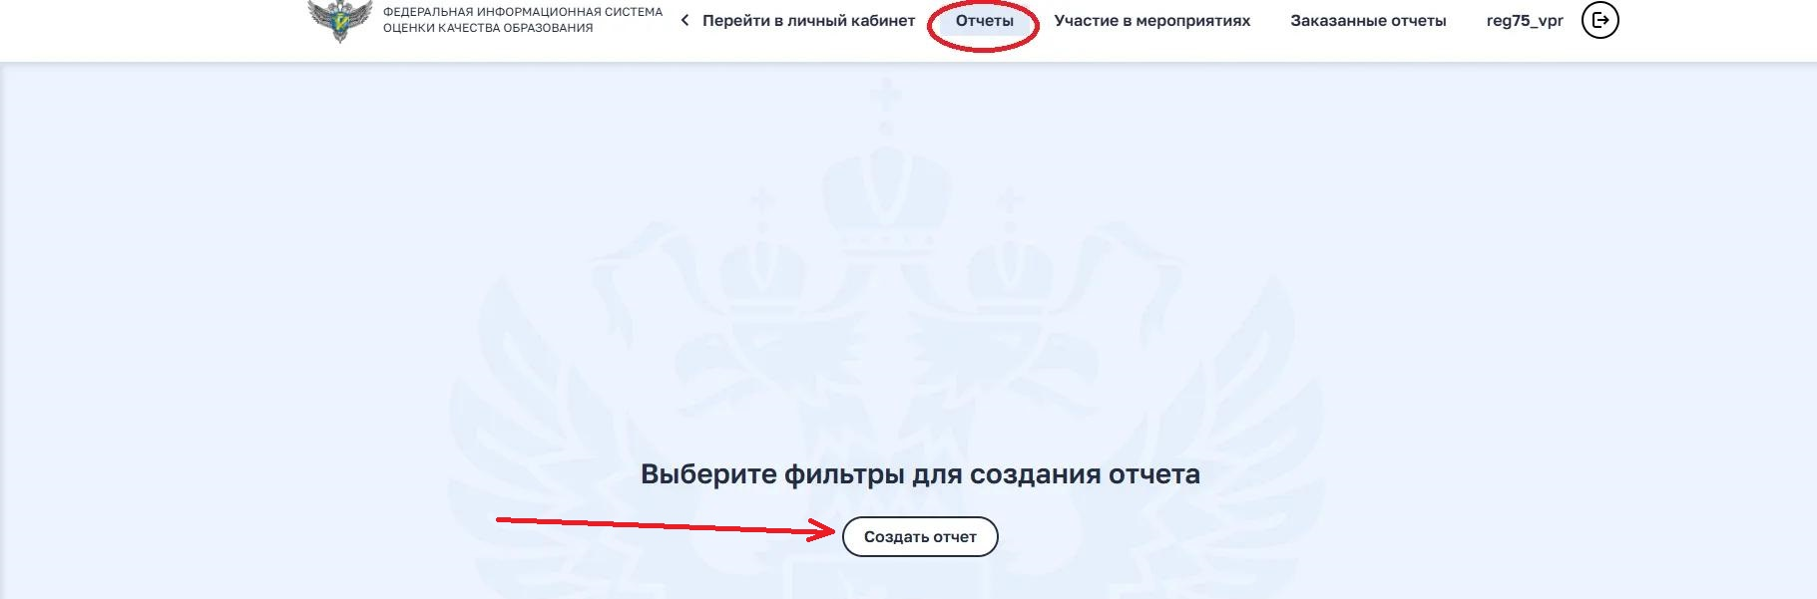
4. Далее выбрать «Мероприятия» -> «ВПР». В данном разделе имеется выборка по учебным годам, предметам, классам, МОУО.
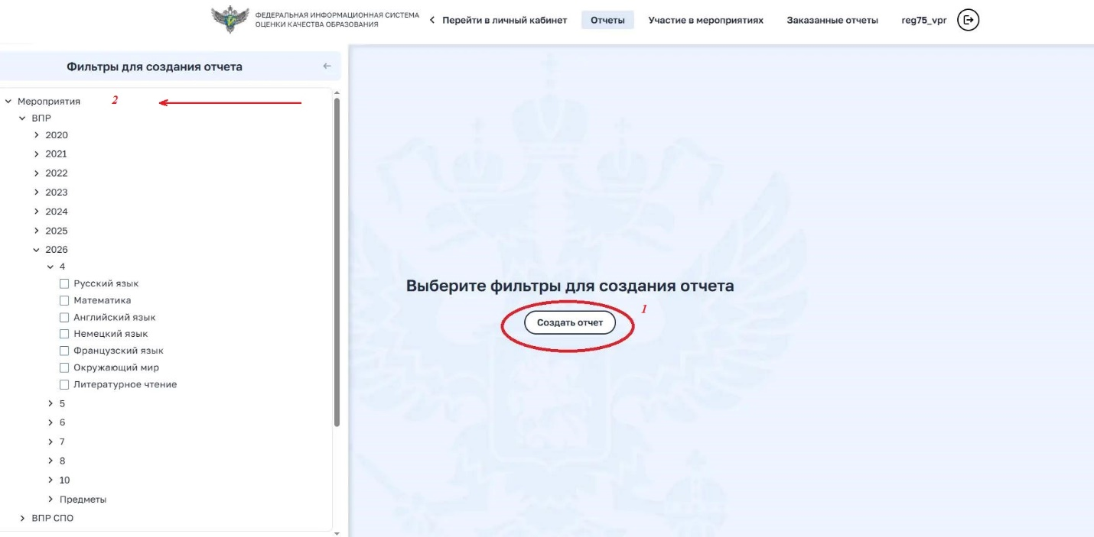
5. Выбрать «Статистика по отметкам» -> «Заказать отчет»
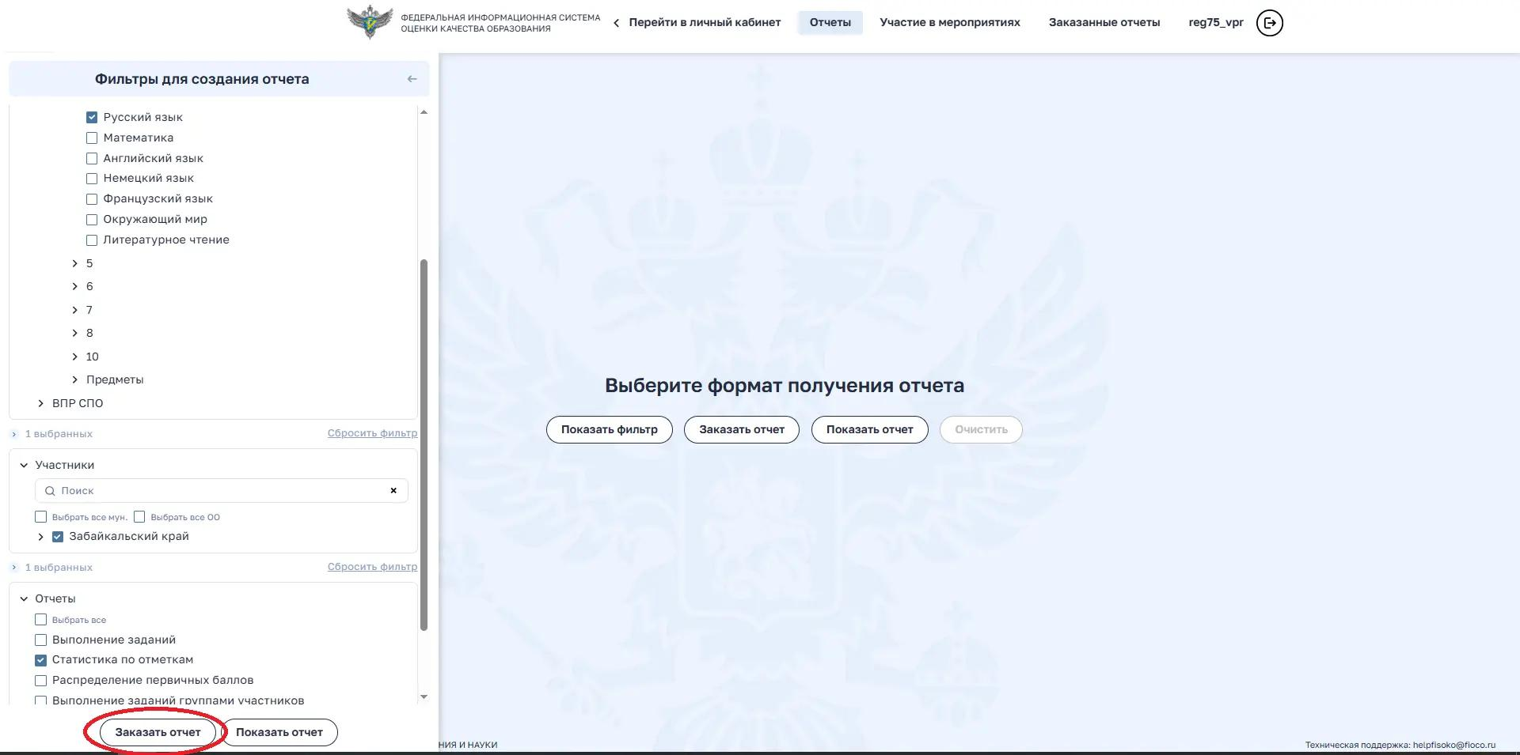
На основе выгруженного отчета педагог заполняет раздел «Информационной справки аттестуемого», посвященный результатам ВПР за межаттестационный период (Показатель 2). В соответствующую таблицу вносятся показатели по каждому предмету: год, параллель классов, количество двоек, троек, четверок и пятерок, а также итоговые проценты успеваемости и качества знаний вместе со средним баллом.
Наименование предмета | Учебный год | Класс | Отметка «2», чел. | Отметка «3», чел. | Отметка «4», чел. | Отметка «5», чел. | Успеваемость % | Качество  % | Средний балл по классу

